Инструкционная карта № Тема: Лепим корзинку. – 4 кл.
Материал: пластилин, подкладная доска
Инструменты: стека

1. Подготовка пластилина. Разминание в руках выбранного пластилина. | 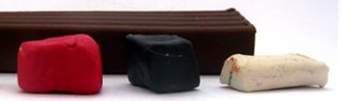 | 5. Поднимаем стенки корзины на высоту 3–4 жгутов, ручки делаются из того же жгута. | 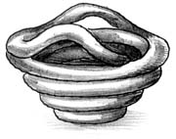
2. Раскатать жгуты одинаковой толщины Толщина жгутов не более 5 мм | 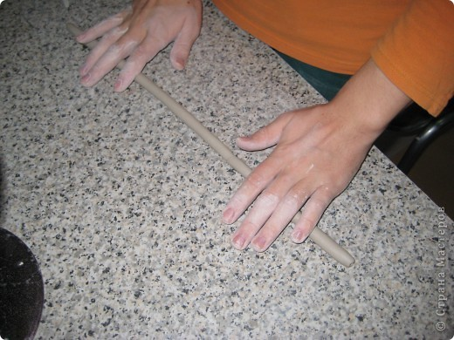 | 6. Ручку для корзины сплести два тонких жгута в косу. | 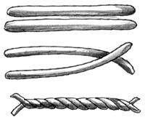
3. Начать скручивать жгут в спираль, как донышко. Сделать плоское донышко небольшого размера, примерно 30 мм | 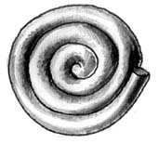 | 7. Соединяем все детали | 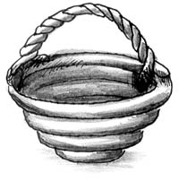
4. Накручиваем жгут и накладываем новый жгут на предыдущий, постоянно и равномерно расширяя кольца | 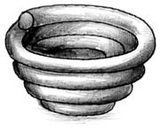 | 8. Готовая корзинка

